Урок по теме: «Логические задачи в курсе информатики в 4 классе.

Элементы графики в WORD»
Задачи урока:
1) обобщение и систематизирование знания о компонентах компьютера;
2) воспитание дисциплинированности, ответственности перед коллективом;
3) развитие интеллекта;
4) развитие умение анализировать и сравнивать;
5) расширение кругозора.
I Разминка (Приложение – презентация)
В начале урока детям предлагается устно заполнить пропуски в стихах Агафонова¹ (в случае затруднений учитель дает необходимые пояснения):
Оглянись, дружок, вокруг!  Вот ??? — верный друг.  Он всегда тебе поможет:  Сложит, вычтет и умножит!  Наверху машины всей  Размещается ??? —  Словно смелый капитан!  А на нем — горит экран.  Ну, а рядом — главный блок:  Там бежит электроток  К самым важным микросхемам.  Этот блок зовут ???.  Он читает, он считает,  Сотни слов запоминает!  Он мыслитель — хоть куда!  Только знаешь, в чем беда?  Выключаешь — все забудет,  Ничего он знать не будет —  Прямо как Рассеянный  С улицы Бассейной!  Кто ж ему поможет? Вот,  Познакомьтесь — ???!  Коль с компьютером ты дружен —  То и справочник не нужен:  В упаковке, как конфета,  Быстро вертится ??? —  Там записаны программы  И для папы, и для мамы!  Это вот — ???.  Вот где пальцам физкультура  И гимнастика нужны!  Пальцы прыгать тут должны! | А вот это ???, братцы.  Тут нам надо разобраться,  Для чего же этот ящик?  Он в себя бумагу втащит,  И сейчас же буквы, точки,  Запятые — строчка к строчке —  Напечатает в момент!  Очень нужный инструмент.  В зоопарке есть зайчишка.  У компьютера есть ???!  Эта мышка не простая,  Эта мышка вот какая:  Скромный серый коробок,  Длинный тонкий проводок,  Ну а на коробке —  Две или три кнопки.  Есть компьютер? Скажем прямо:  Нам теперь нужна ???!  Где живет она? В дискете!  А порою — на кассете.  С ней компьютер очень дружен  И всегда он ей послушен.  И на нем ты скоро сможешь  Составлять ??? тоже!  Вот теперь, дружок, немного  Ты с компьютером знаком.  Если дальняя дорога  Приведет его в твой дом,  То скажи ты всем вокруг:  “Вот компьютер — верный друг!”

II Практическая работа “Линии”.
- Запустите WORD.
- Нарисуйте четыре точки: 

- Используя инструмент полилиния (автофигуры), соедините все точки тремя прямыми линиями и вернитесь в исходную точку
- Нарисуйте девять точек: Используя инструмент полилиния, соедините все точки четырьмя прямыми линиями.
- Сохраните свою работу и покажите ее учителю.
Задания на мышление.
- За минимальное число команд построить изображения (данные изображения строятся по способу не отрывая карандаш от бумаги и проводя каждое ребро ровно один раз).

Задание 1


Задание 2


Задание 3


Задание 4
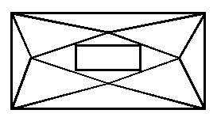
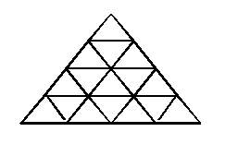

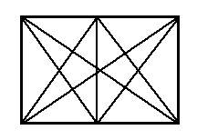
Задание 5
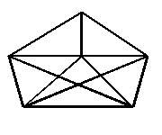
Задание 6

1. Матрёшка
В нашем языке есть слова похожие на матрёшку. Внутри слова спрятаны другие слова.
Например: в слове черёмуха – муха. Найди в данных словах затаившиеся.
Пользуйся командой копировать.
победа –
бусы –
тапочки –
удочка –
машина –
рыбак –
2. Фокус
Научись делать фокусы.
Переставь слоги местами и слово превратится в другое. Пример: ка–мыш – мыш–ка
Пользуйся командой вырезать.
кабан – кабан
рано – рано
лыжи – лыжи
сосна – сосна
навес – навес
цоколь – цоколь

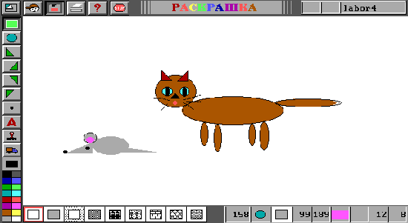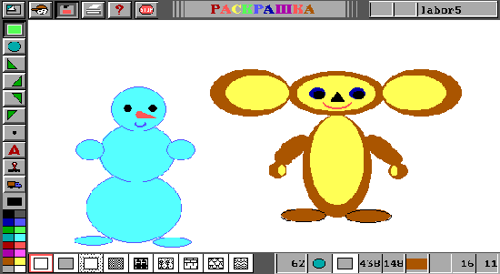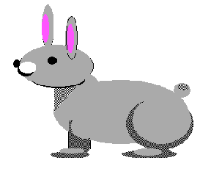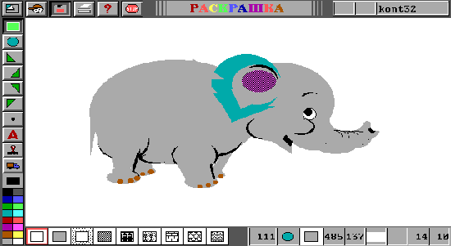
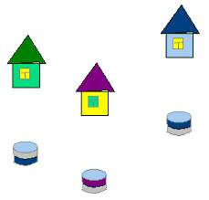
Практическая работа “Колодцы”.
- Запустите WORD.
- Используя функцию Копирование, нарисуйте три дома и три колодца.

- Используя инструмент полилиния, соедините каждый дом с каждым колодцем цветными дорогами так, чтобы дороги не пересекались.

Практическая работа “Конструирование”.
- Запустите PAINT.
- Разделить рабочее поле на четыре части.
- В каждой части сконструировать чайник из геометрических фигур. Чайник должен иметь крышку, ручку, носик, быть устойчивым.
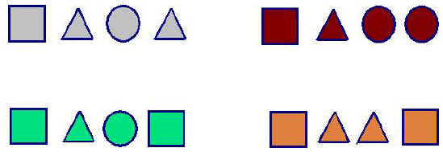
- Детали для конструирования:

- Сохраните свою работу и покажите ее учителю.
- Если осталось время, то можно разрисовать чайники.

Терминологический лабиринт
Шифровка:
ТЮЬПМРОКЕ, НИМОРОТ, ТЕРРИНП, КОСДИВОД.
Ребусы:
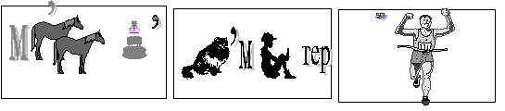

Ответы:
Буквенный лабиринт
Шифровка:
АЗКДИКГАНЕГОРМСИОТИОЯГЛБЕТКАКЖЬ

Задание:
- Не лает, не кусает,
А в дом не пускает.
(ЗАМОК)
- Не дерево, а с листочками,
Не рубашка, а сшита,
Не человек, а рассказывает.
(КНИГА)
- Ныряла, ныряла,
Да хвост потеряла,
Одежду всем дала,
А сама гола.
(ИГОЛКА)
- Глазище, усище, хвостище,
А моется всех чище.
(КОТ)
- Стоит Антошка на одной ножке,
Шапка набекрень, спрятался за пень.
Кто проходит близко,
Кланяется низко.
(ГРИБ)
- Не елка, а колка,
Не кот, а мыши боятся,
Не портной,
А ходит с иголками.
(ЕЖ)

оставшееся слово: ДЕСЯТЬ
Терминологический лабиринт
Шифровка:
ТЮЬПМРОКЕ, НИМОРОТ, ТЕРРИНП, КОСДИВОД.
Ответы ребусов: МОНИТОР, КОМПЬЮТЕР, ПРИНТЕР.
оставшееся слово-термин: ДИСКОВОД – 8 букв – 8баллов

